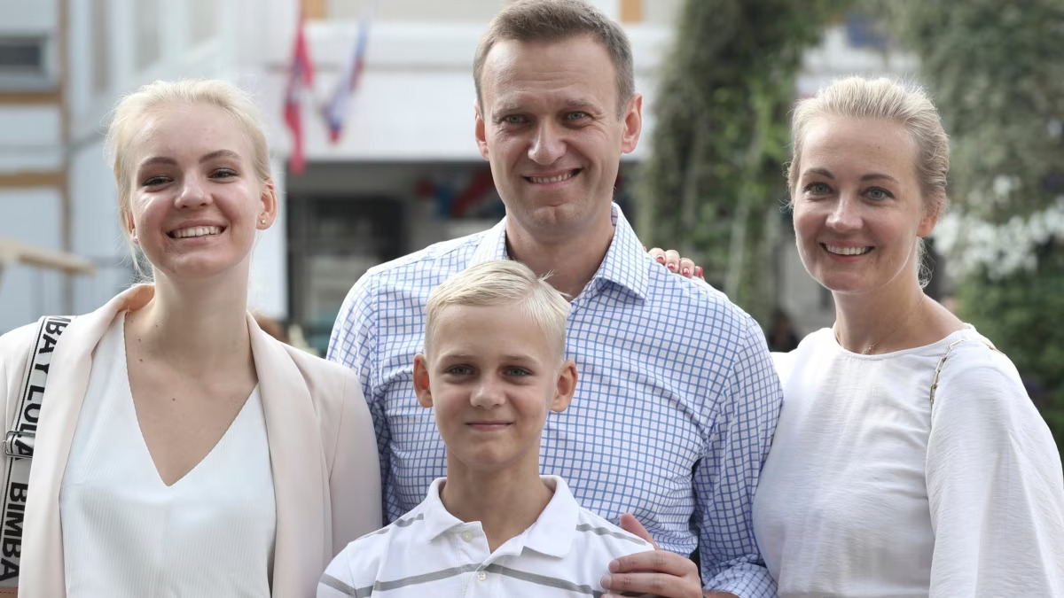
Алексей Навальный
Биография оппозиционера

1976 г.
2011 г.
2013 г.
2 марта 2017 г.
2017-2018 гг.
20 августа 2020 года
с 22 августа по 22 сентября 2020 года
17 января 2021 года
19 января 2021 года
9 июня 2021 года
4 августа 2023 года

Алексей Навальный
Биография оппозиционера

1976 г.  2011 г.  2013 г.  2 марта 2017 г.  2017-2018 гг.  20 августа 2020 года  с 22 августа по 22 сентября 2020 года  17 января 2021 года  19 января 2021 года  9 июня 2021 года  4 августа 2023 года | • публикация фильма «Он вам не Димон» о коррупционной схеме, главой которой является Д. А. Медведев  • был лидером массового протестного движения в России  • из-за отравления впал в кому  лечился в Германии  • основал «Фонд борьбы с коррупцией»  • год рождения  • размещение в интернете документального фильма «Дворец для Путина. История самой большой взятки»  • ФБК был признан экстремистской организацией и ликвидирован по решению суда  • вернулся в Москву и был арестован в аэропорту  • занял второе место на выборах мэра Москвы  • приговорён 19 годам лишения свободы в колонии особого режима по обвинениям в создании экстремистского сообщества, финансировании экстремистской деятельности, призывах к экстремизму в интернете

Что сказал Навальный о возвраще́нии в Росси́ю в октябре 2020 г. журналу «Шпигель» (Der Spiegel)?
dosáhnout cíle
mít starosti, obávat se
co možná nejrychleji
Vrátím se do Ruska, protože ……………………………………………………………….. в проти́вном případě …………………………………. э́то бу́дет означа́ть, что Пу́тин дости́г свое́й це́ли. Тепе́рь moje práce ……………………………… — остава́ться челове́ком, кото́рый не бои́тся. A já se nebojím ………………………………………. Я не бу́ду преподноси́ть Пу́тину takový dárek …………………………………………., jako má emigrace …………………………………………………. Samozřejmě…………, я беспоко́юсь за svou rodinu ……………………………………, возника́ют мы́сли — а что е́сли бы яд přinesli do mého bytu, kde bydlí žena a děti ……………………… …………………………………………
.............................................................? Ale oni se nebojí ……………………………............. Моя́ зада́ча — как мо́жно быстре́е восстанови́ться и по́сле э́того se vrátit do Ruska ………………….........................................
O krizi ve vztazích Ruska s Německem …………………………………………………
politická vražda
vláda
zaujmout pozici
uvědomovat si
Nord Stream
zbytečný, bez užitku
kochat se čím, užívat si čeho
Dlouhou dobu ………………………………… счита́лось невозмо́жным, что Пу́тин рискнёт вступи́ть do konfliktu s Berlínem ………………………………………….. — ale teď ta doba nastala (přišla) ………………………………………………………………, как и вре́мя полити́ческих уби́йств в Росси́и. Прави́тельство Герма́нии за́няло velmi jasnou pozici …………………………………………, вероя́тно, не и́з-за меня́ — э́то скоре́е означа́ет, что они́ осознаю́т опа́сный путь, по кото́рому идёт Росси́я. Остана́вливать «Се́верный пото́к — 2» и́ли нет — to je záležitost Německa …………….…………………………………., но са́нкции про́тив Росси́и в це́лом бесполе́зны. Ну́жны то́чечные наказа́ния бенефициа́ров коррумпи́рованной систе́мы, что́бы они́ бо́льше не могли́ наслажда́ться životem ……………………. на За́паде.

https://meduza.io/feature/2020/10/01/potom-konets-ya-ponimayu-chto-ya-mertv

Что он тогда сказал журналисту Юрию Дудю?

https://www.youtube.com/watch?v=vps43rXgaZc&feature=emb_logo
2:14:52-2:15:32-2:15:51
Неносители языка, запишите звучащий текст в отрезке 2:15:32-2:15:51. Расставьте ударения.

Что бы сделали вы на месте его дочери, которой сейчас 22 года? Она учится в США, владеет английским.

Что она сделала на самом деле?
Прочитайте заметку «Медузы», послушайте ее.
https://meduza.io/feature/2023/10/14/putin-trus

https://meduza.io/feature/2020/10/01/potom-konets-ya-ponimayu-chto-ya-mertv
О возвраще́нии в Росси́ю
Я верну́сь в Росси́ю, потому́ что в проти́вном слу́чае э́то бу́дет означа́ть, что Пу́тин дости́г свое́й це́ли. Тепе́рь моя́ рабо́та — остава́ться челове́ком, кото́рый не бои́тся. И я не бою́сь. Я не бу́ду преподноси́ть Пу́тину тако́й пода́рок, как моя́ эмигра́ция. Коне́чно, я беспоко́юсь за свою́ семью́, возника́ют мы́сли — а что е́сли бы яд принесли́ в мою́ кварти́ру, где живу́т жена́ и де́ти? Но они́ не боя́тся. Моя́ зада́ча — как мо́жно быстре́е восстанови́ться и по́сле э́того верну́ться в Росси́ю.

О кри́зисе в отноше́ниях Росси́и с Герма́нией

До́лгое вре́мя счита́лось невозмо́жным, что Пу́тин рискнёт вступи́ть в конфли́кт с Берли́ном — но тепе́рь э́то вре́мя пришло́, как и вре́мя полити́ческих уби́йств в Росси́и. Прави́тельство Герма́нии за́няло о́чень я́сную пози́цию, вероя́тно, не и́з-за меня́ — э́то скоре́е означа́ет, что они́ осознаю́т опа́сный путь, по кото́рому идёт Росси́я. Остана́вливать «Се́верный пото́к — 2» и́ли нет — э́то де́ло Герма́нии, но са́нкции про́тив Росси́и в це́лом бесполе́зны. Ну́жны то́чечные наказа́ния бенефициа́ров коррумпи́рованной систе́мы, что́бы они́ бо́льше не могли́ наслажда́ться жи́знью на За́паде.

